한우의 품질
Seung Hwan Lee (https://orcid.org/0000-0003-1508-4887)
Chungnam National University, Daejeon, Republic of Korea
Corresponding author: Seung Hwan Lee (slee46@cnu.ac.kr, genomicselection46@gmail.com)

요약 (Abstract)
이번 프로젝트의 목적은 한우 품질 평가를 위해 확률 모델을 사용하여 데이터셋을 생성하고, p-값을 기반으로 가설을 검정하는 과정을 개발하는 것입니다. 국내 한우 품종을 대상으로 근육내 지방 함량(근내 지방도), 도체 중량, 및 등심 단면적을 결과변수로 설정하고, 근육 부위(등심, 설도), 지역별 도체 중량, 출생 연도를 원인변수로 설정하여 통계 모델링을 수행합니다. 지방 함량은 연속형 확률변수로 정규분포를 따르며, 각 변수 간 상관관계를 분석합니다. 또한 출생 연도별 도체 중량 역시, 도체 중량은 결과 변수, 그리고 출생 년도를 원인변수로 하여 출생 년도 사이에 도체의 중량의 차이를 검정합니다. 세번째로 한우 사육지역(A, B, C 지역)에 따른 등심 단면적의 크기를 분석합니다. 가설 검정을 위해 대응표본 t-검정, 독립표본 t-검정, 일원분산분석(F-검정)을 사용하여, 사육 지역별(사육 조건), 출생 년도 및 근육에 따른 차이가 지방 함량, 도체 중량 및 등심 단면적에 미치는 영향을 검토했습니다. 본 프로젝트 결과, 한우 품질 분석을 위한 데이터셋과 가설 검정 프로그램이 성공적으로 개발되었으며, 이를 통해 연구 결과는 데이터 논문과 학습 논문으로 발표 되었습니다.

주제어(Keywords)
한우, 등심, 설도, 출생연도, 지역별 한우 체중

한우 품질 분석 프로젝트
1. 연구 배경 및 필요성
한우는 대한민국의 대표적인 고급 육류로, 그 품질은 경제적 가치뿐 아니라 소비자의 선호도에도 큰 영향을 미칩니다. 한우 품질을 결정하는 요소는 크게 육질과 육량으로 나뉩니다. 육질은 근내 지방 함량, 그리고 육량은 도체 중량과 같은 요소로 평가됩니다. 특히, 한우의 등심 부위는 지방 함량이 높아 품질 높은 육류로 평가되며, 소비자에게 높은 인기를 얻고 있습니다. 현재 한우 산업은 지속적인 유전적 개량과 사육 환경의 개선을 통해 품질 향상을 추구하고 있지만, 품질을 객관적으로 평가하고 개선할 수 있는 체계적인 분석이 더 필요합니다. 본 연구는 한우 품질을 결정하는 주요 요인을 체계적으로 분석하고, 각 요인이 품질에 미치는 영향을 가설 검정을 통해 명확히 하는 것을 목표로 합니다.
2. 연구 목적
본 프로젝트는 한우 품질을 과학적으로 분석하고 평가하는 것을 목적으로 합니다. 연구의 초점은 한우의 지방 함량, 등심 단면적, 도체 중량을 중심으로 이루어지며, 이 변수들이 한우 품질에 어떤 영향을 미치는지 통계적으로 검증하는 데 있습니다. 다음과 같은 세 가지 주요 연구 질문에 답하고자 합니다.
- 한우의 지방 함량은 부위별로 어떻게 차이가 나며, 그 차이가 고기의 품질과 가격에 미치는 영향은 무엇인가?
- 출생 연도에 따른 한우의 등심 단면적은 유의미한 차이가 있는가?
- 사육 지역에 따라 한우의 도체 중량은 어떻게 다르고, 그 차이가 품질에 미치는 영향은 무엇인가?
3. 한우 품질 평가와 가설 설정
한우의 품질을 평가하기 위한 연구는 다음 세 가지 주요 가설을 설정하고, 이를 검증하는 방식으로 진행됩니다.
- 지방 함량에 대한 가설: 한우의 등심과 설도 부위 간 지방 함량에 차이가 있을 것이다.
  - H₀(귀무가설): 등심과 설도 부위 간 지방 함량 차이는 없다.
  - H₁(대립가설): 등심과 설도 부위 간 지방 함량 차이가 존재한다.
  - 지방 함량은 고기의 맛과 시장 가치를 결정하는 중요한 변수로, 등심이 설도보다 지방 함량이 높을 경우 소비자 선호도와 가격이 높을 것으로 예상됩니다.
- 출생 연도에 따른 등심 단면적에 대한 가설: 2011년과 2012년 출생한 한우의 등심 단면적에 유의미한 차이가 있을 것이다.
  - H₀(귀무가설): 2011년과 2012년 출생 한우의 등심 단면적 차이는 없다.
  - H₁(대립가설): 2011년과 2012년 출생 한우의 등심 단면적에 유의미한 차이가 있다.
  - 등심 단면적은 육량 등급에 중요한 영향을 미치는 요소로, 출생 연도에 따라 그 크기가 달라질 수 있는지 분석하여 유전적 개량의 효과를 평가합니다.
- 사육 지역에 따른 도체 중량에 대한 가설: A, B, C 세 지역에서 사육된 한우의 도체 중량은 지역에 따라 유의미한 차이가 있을 것이다.
  - H₀(귀무가설): 지역 간 도체 중량 차이는 없다.
  - H₁(대립가설): 지역 간 도체 중량 차이가 있다.
  - 도체 중량은 육량을 평가하는 중요한 지표이며, 사육 지역에 따른 기후, 사료 공급 방식 등이 이 변수에 영향을 미칠 수 있습니다.
4. 연구 방법 및 절차
본 연구는 한우 품질을 평가하기 위해 통계적 분석 방법을 적용하며, 각 변수에 대해 세 가지 가설을 설정하고 이를 검증하는 방식으로 진행됩니다.
4.1 연구 설계 및 데이터 수집
- 연구 대상: 100마리의 한우를 대상으로 하며, 각각의 실험 집단은 20~30마리로 구성됩니다.
- 지방 함량 측정: 등심과 설도 부위의 지방 함량을 g/100g 단위로 측정합니다. 두 부위 간 지방 함량 차이를 비교합니다.
- 등심 단면적 측정: 2011년과 2012년에 출생한 한우의 등심 단면적을 cm²로 측정하여, 출생 연도 간 차이를 비교합니다.
- 도체 중량 측정: A, B, C 세 지역에서 사육된 한우의 도체 중량을 kg 단위로 측정하여, 지역별 차이를 분석합니다.
4.2 가설 검정과 품질 평가
본 연구는 다음의 통계적 분석 방법을 적용하여 설정한 가설을 검증합니다.
- 대응표본 t-검정: 동일 개체의 두 부위(등심, 설도) 간 지방 함량 차이를 검증합니다. 등심과 설도 간 차이를 비교하여, 지방 함량이 품질에 미치는 영향을 분석합니다.
  - 가설 검정 절차: 지방 함량의 차이를 확인한 후, p-값을 통해 귀무가설(null hyphothesis)을 기각하거나 채택합니다.
- 독립표본 t-검정: 2011년과 2012년 출생한 한우 간 등심 단면적 차이를 분석합니다. 유전적 개량 프로그램이 등심 단면적에 미친 영향을 평가합니다.
  - 검증 절차: 두 연도 간 등심 단면적의 평균 차이를 t-검정을 통해 평가하며, 유의미한 차이가 있는지 확인합니다.
- 일원분산분석(ANOVA): 세 지역(A, B 그리고 C) 간 도체 중량 차이를 분석합니다. 지역별 사육 환경이 도체 중량에 미치는 영향을 검증합니다.
  - 검증 절차: 각 지역의 도체 중량 평균을 비교한 후, 지역 간 차이가 통계적으로 유의미한 지 평가합니다.
4.3 데이터 분석 및 결과 도출
모든 분석은 p-값 0.05를 기준으로 검증되며, 이를 통해 귀무가설의 기각 여부를 판단합니다. 결과적으로 지방 함량, 등심 단면적, 도체 중량 간의 관계를 시각화 하여 분석 결과를 명확하게 도출할 것입니다.
5. 연구의 기대 효과 및 활용 방안
본 연구는 한우 품질에 영향을 미치는 주요 변수를 체계적으로 분석하여, 한우 품질 관리에 중요한 기초 자료를 제공할 것입니다.
- 품질 관리의 개선: 지방 함량, 등심 단면적, 도체 중량 등 주요 품질 지표에 대한 과학적 분석을 통해, 한우의 품질을 체계적으로 관리할 수 있는 방안을 제시할 수 있습니다.
- 지역별 사육 방법 최적화: 사육 지역에 따른 도체 중량 차이를 분석하여, 각 지역의 사육 환경에 맞춘 최적화된 관리 방안을 제시할 수 있습니다.
- 육종 및 개량 프로그램 개선: 출생 연도와 관련된 연구를 통해, 유전적 개량 프로그램이 한우 품질에 미치는 영향을 평가하고, 품질 향상을 위한 개량 프로그램의 효율성을 높일 수 있습니다.
본 프로젝트를 통하여 데이터셋을 생성하는 프로그램과 가설을 검정하는 프로그램이 제작되었으며 데이터셋을 생성하는 프로그램과 확률모델은 “데이터 논문”으로 발표되었습니다. 가설을 검정하는 프로그램과 적합성이 검정되어 모집단을 대표할 수 있는 표본데이터는 “학습 논문”으로 발표되었습니다.

5. 한우 품질 평가를 위한 통계 모델링
1. 한우의 환경 및 주요 변수
한우의 품질은 다양한 요인에 의해 영향을 받으며, 연구에서는 주요한 환경적 요인과 유전적 요인을 변수로 설정하여 분석합니다. 한우 품질에 영향을 미치는 요인으로는 사육 환경(사료, 기후), 사육 지역, 사육 기간 등이 있습니다.
- 사육 환경: 한우가 자라는 환경은 품질에 영향을 미치는 중요한 요인입니다. 사료의 질, 기후, 사육 방식 등은 지방 함량과 도체 중량에 영향을 줄 수 있습니다.
- 사육 지역: 기후와 지리적 조건이 다르면 사육 지역에 따라 한우의 성장 속도와 고기 품질이 달라집니다.
- 사육 기간: 한우가 도축되기 전까지 사육되는 기간은 지방 함량과 육질에 직접적인 영향을 미칩니다.
2. 한우의 품질 관련 속성
한우의 품질은 크게 육질과 육량으로 나눌 수 있습니다. 본 연구에서는 한우의 지방 함량, 등심 단면적, 도체 중량을 주요 품질 변수로 설정합니다.
- 지방 함량: 한우의 고기 맛과 식감을 결정하는 중요한 요소로, 부위별로 차이가 큽니다. 등심 부위는 설도 부위보다 높은 지방 함량을 가집니다.
- 등심 단면적: 등심 단면적은 한우의 육량을 평가하는 중요한 지표로, 등심 크기는 고기의 시장 가치를 결정하는 중요한 요소입니다.
- 도체 중량: 도체 중량은 한우 전체의 육량을 나타내며, 이는 사육 지역 및 사육 기간에 따라 달라질 수 있습니다.
3. 한우의 원인변수와 결과변수
본 연구에서는 한우의 품질에 영향을 미치는 다양한 **원인변수(독립변수)**와 **결과변수(종속변수)**를 설정하여 분석을 진행합니다.
원인변수(독립변수, 설명변수)
- 사육 기간: 한우가 사육되는 기간은 품질에 중요한 영향을 미칩니다. 사육 기간이 길어질수록 지방 함량이 증가하는 경향이 있을 것입니다.
- 사육 지역: 한우가 사육된 지역(A, B, C)은 기후와 사료 공급 방식에 따라 한우 품질에 영향을 미치는 범주형 변수입니다.
- 출생 연도: 한우의 출생 연도는 유전적 특성과 개량 프로그램에 의해 한우의 육질과 육량에 영향을 미칠 수 있습니다.
결과변수(종속변수, 반응변수)
- 지방 함량: 사육 기간과 지역에 따라 한우의 지방 함량이 달라질 수 있습니다.
- 등심 단면적: 출생 연도에 따른 한우의 등심 단면적을 결과변수로 설정하여, 출생 연도와 사육 환경이 육량에 미치는 영향을 분석합니다.
- 도체 중량: 사육 지역과 사육 기간이 도체 중량에 미치는 영향을 평가하기 위해 도체 중량을 결과변수로 설정합니다.
4. 통계 모델링 접근법
4.1 가설 설정 및 검정
각 변수에 따른 한우 품질을 평가하기 위해 다음과 같은 가설을 설정하고 검정합니다.
- 지방 함량에 대한 가설:
  - H₀: 사육 지역에 따른 한우 지방 함량 차이는 없다.
  - H₁: 사육 지역에 따라 한우 지방 함량에 차이가 있다.
  - 분석 방법: 대응표본 t검정을 사용하여 사육 지역과 지방 함량의 관계를 검정합니다.
- 등심 단면적에 대한 가설:
  - H₀: 출생 연도에 따른 등심 단면적 차이는 없다.
  - H₁: 출생 연도에 따른 등심 단면적에 차이가 있다.
  - 분석 방법: 독립표본 t검정을 사용하여 출생 연도별 등심 단면적 차이를 비교합니다.
- 도체 중량에 대한 가설:
  - H₀: 사육 지역에 따른 도체 중량 차이는 없다.
  - H₁: 사육 지역에 따른 도체 중량에 차이가 있다.
  - 분석 방법: **일원분산분석(ANOVA)**를 사용하여 사육 지역과 도체 중량 간 차이를 검정합니다.
5. 데이터 분석 계획
5.1 t-검정을 이용한 분석
t-검정은 두 집단 간 평균의 차이를 검증하는 데 사용되는 통계 기법입니다. 본 연구에서는 대응표본 t-검정과 독립표본 t-검정을 각각 사용하여 다음과 같은 가설을 검정합니다.
- 대응표본 t-검정: 한우의 등심과 설도 부위 간 지방 함량의 차이를 비교합니다.
  - H₀: 등심과 설도 부위의 지방 함량에 차이가 없다.
  - H₁: 등심과 설도 부위의 지방 함량에 차이가 있다.
  - 분석 방법: 동일한 한우 개체에서 두 부위의 지방 함량을 측정한 후, 대응표본 t-검정을 적용하여 지방 함량의 차이가 유의미한지 검정합니다.
- 독립표본 t-검정: 출생 연도에 따른 한우의 등심 단면적의 차이를 비교합니다.
  - H₀: 2011년과 2012년 출생 한우의 등심 단면적에 차이가 없다.
  - H₁: 2011년과 2012년 출생 한우의 등심 단면적에 차이가 있다.
  - 분석 방법: 독립된 두 개 집단(2011년 출생 vs. 2012년 출생)의 등심 단면적을 비교하여, 독립표본 t-검정을 통해 두 집단 간 평균의 차이가 유의미한지 검정합니다.
5.2 분산분석(ANOVA)을 이용한 분석
**일원분산분석(ANOVA)**는 세 개 이상의 집단 간 평균 차이를 검증하는 통계 기법입니다. 본 연구에서는 사육 지역에 따른 도체 중량 차이를 분석하기 위해 일원분산분석을 사용합니다.
- 일원분산분석(ANOVA): A, B, C 세 지역에서 사육된 한우의 도체 중량에 차이가 있는지 분석합니다.
  - H₀: A, B, C 지역 간 한우의 도체 중량에 차이가 없다.
  - H₁: A, B, C 지역 간 한우의 도체 중량에 차이가 있다.
  - 분석 방법: 세 개 이상의 집단(지역 A, B, C)에 속하는 한우의 도체 중량 평균을 비교하여, 일원분산분석을 통해 지역 간 도체 중량 차이가 유의미한지 검정합니다.
5.3 데이터 분석 절차
- 데이터 수집: 한우의 지방 함량, 등심 단면적, 도체 중량 데이터를 각 지역과 연도에 따라 수집합니다.
- 가설 설정: 각 변수에 대한 가설을 설정하고, 해당 가설을 검정합니다.
- 통계 검정 수행: t-검정과 ANOVA를 사용하여 설정한 가설을 검정하고, p값을 기준으로 귀무가설의 기각 여부를 판단합니다.
- 결과 해석: t-검정과 ANOVA의 결과를 바탕으로 변수 간 관계를 도출하고, 통계적으로 유의미한 차이가 발견된 경우 이를 해석합니다.

6. 데이터 분석 도구
본 연구에서는 t-검정과 **분산분석(ANOVA)**을 중심으로 데이터를 분석합니다. 이를 위해 다음의 분석 도구를 사용합니다.
- R: 데이터 수집 후, 통계 소프트웨어를 사용하여 t-검정과 ANOVA 분석을 수행합니다.
- Excel: 기본적인 데이터 시각화 및 정리를 위해 Excel을 사용하여 히스토그램, 상자 그림(Boxplot) 등을 그려 변수 간 차이를 시각적으로 표현합니다.
한우 품질평가를 위한 모델링과 변수 정의
변수 | 근육(등심, 설도) | 사육 지역 | 출생 연도 | 지방 함량 | 도체 중량
모델링 | 품종에 따라 지방 함량이 다르다. | 사육 지역은 범주형으로 지역에 따라서 도체 중량이 차이가 있다. | 출생 연도에 따라 유전적 개량이 달라질 수 있다. | 지방 함량은 근육에 따라 차이를 보인다. | 사육 지역과 도체 중량은 차이가 있다.
관측방법 | 근육 부위별 지방함량 과 같은 표현형 측정 및 관측 | 서로 다른 사육지역에서 사육된 개체들의 도체 중량 측정 | 출생 연도별 데이터 수집 | 고기 부위별 지방 함량 측정 | 도축 시 도체 전체 무게 측정
결과변수/원인변수 | 원인: 근육 부이(등심, 설도) | 원인: 사육 지역(3지역)  결과: 도체 중량 | 원인: 출생 연도에 따른 등심단면적 차이  결과: 등심단면적 | 결과: 한우 품질에 영향을 미치는 근육내 지방 함량 | 결과: 도체의 중량
데이터 종류 | 범주형 명목형척도 | 범주형  명목형 | 범주형 | 연속형 비율척도 | 연속형
확률변수 표기 | 1차 X | 2차 X | 3차 X | 1차 Y | 2차 Y
변수표기 | $$x_{ij}$$ | $$x_{ij}$$ | $$x_{ij}$$ | $$y_{ij}$$ | $$y_{ij}$$

한우의 통계 분석 모델
1. 한우의 근육 부위(등심, 설도)
- 근육 부위(Muscle Parts)는 범주형 변수로, 변수값은 M1, M2입니다.
  - Muscle Parts : 한우고기의 부위(등심, 설도)
  - M1: 한우의 등심
  - M2: 한우의 설도
2. 사육 지역 변환 변수
- 사육 지역 (A 지역, B 지역 그리고 C 지역)을 범주형 변수로 설정하고 변환: X2=1,2,3
  - A 지역: X2=1
  - B 지역: X2=2
  - C 지역: X2=3
3. 출생 연도 모델링
- 출생 연도 (X3​)를 정규분포를 따르는 연속형 변수로 모델링
- 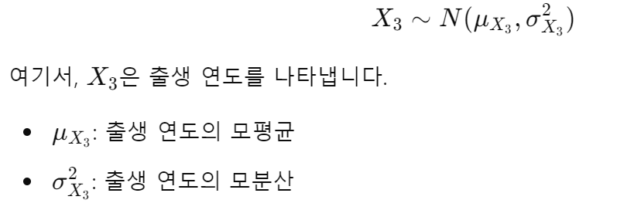
4. 근육 부위(등심, 설도)에 따른 지방 함량의 평균 차이를 검정하는 독립표본 t-검정
근육 부위에 따른 지방 함량(𝑌₁)의 평균 차이를 독립표본 t-검정을 통해 분석합니다. 등심과 설도 부위의 지방 함량이 독립된 두 집단 간 차이를 나타내기 때문에, t-검정은 두 집단 간 평균의 차이가 유의미한지 평가하는 데 사용됩니다.
독립 t-검정 모델:
- 귀무가설(𝐻₀): 등심과 설도 부위의 지방 함량 평균에 차이가 없다.
- 대립가설(𝐻₁): 등심과 설도 부위의 지방 함량 평균에 차이가 있다.
- 
- 이 t-검정을 통해 등심, 설도 부위 간 지방 함량 평균 차이가 유의미 한지 판단합니다.
5. 사육 지역(A, B, C)에 따른 도체 중량의 평균 차이를 검정하는 독립표본 t-검정
사육 지역에 따른 도체 중량(𝑌₂)의 평균 차이를 독립표본 t-검정을 통해 분석합니다. A, B, C 세 지역 간 도체 중량이 독립된 집단 간 차이로 나타나기 때문에, t-검정을 사용하여 각 지역 간 도체 중량의 평균 차이를 평가할 수 있습니다.
독립 t-검정 모델:
- 귀무가설(𝐻₀): A, B, C 지역 간 도체 중량의 평균에 차이가 없다.
- 대립가설(𝐻₁): A, B, C 지역 간 도체 중량의 평균에 차이가 있다.
이 경우, 두 지역 간의 차이를 독립 t-검정으로 하나씩 비교할 수 있습니다. A와 B 지역 간의 차이, A와 C 지역 간의 차이 등을 각각 분석합니다.
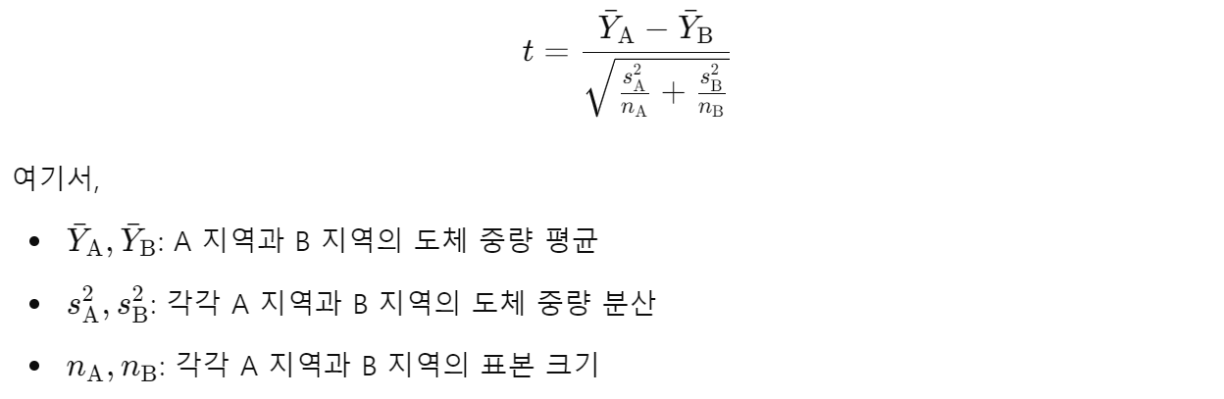
이 방법을 통해 각 지역 간 도체 중량의 평균 차이가 유의미한지 분석합니다.

데이터 생성 모델 매개변수
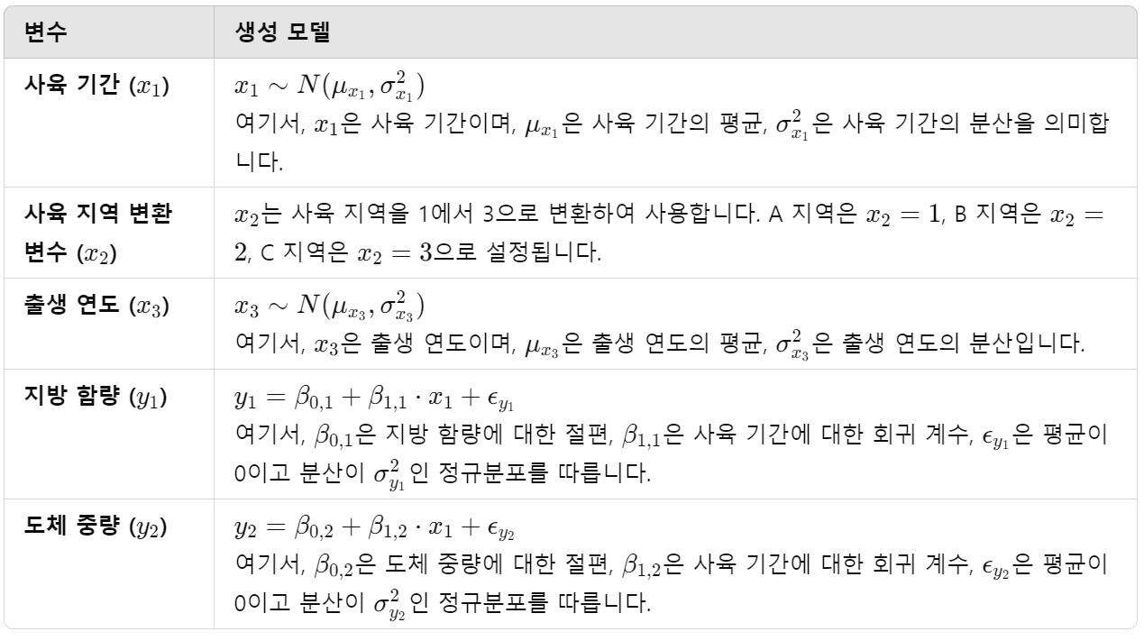

변동(Variation)
- 개체의 변동: 표준편차(Standard Deviation)와 분산(Variance)을 이용하여 한우 개체들의 품질, 예를 들어 지방 함량과 도체 중량과 같은 데이터 집합의 변동성을 수치화합니다.
  - 예: 한우 개체들의 평균 도체 중량과 지방 함량에서 얼마나 벗어나는지를 표준편차와 분산으로 측정하여 변동성을 표현합니다.
- 집단의 변동: 한우의 사육 지역, 사육 기간에 따른 집단의 변동과 개체의 변동을 비교하는 **분산분석(ANOVA)**을 사용합니다.
  - 집단 간 변동과 개체 내 변동의 총합을 총 변동이라 부르며, 이는 집단 간 차이를 분석할 때 중요한 개념입니다. 같은 조건에서 개체의 특성을 표준화하여 분석하는 것이 분산분석의 핵심입니다.
  - 집단 간 변동(Between-group Variation): 한우의 사육 지역에 따라 도체 중량의 평균이 얼마나 다른지 평가합니다.
  - 집단 내 변동(Within-group Variation): 동일 사육 지역 내 한우 개체들의 지방 함량이 얼마나 차이가 나는지를 평가합니다.
  - 총 변동(Total Variation): 집단 간 변동과 집단 내 변동을 합한 전체 변동성입니다.
  - 예: 사육 지역에 따른 한우 도체 중량의 평균 차이를 통해 집단 간 변동성을 평가합니다.
1. 대응표본 모델
- 대응표본: 동일한 한우 개체의 사육 기간 전후 혹은 사료 변경 전후 지방 함량이나 도체 중량 변화를 비교할 때 대응표본 모델을 사용합니다.
  - 대응표본은 한우 개체들이 특정 원인(예: 사육 방법 변화)에 대한 반응을 추적하는 데 용이합니다. 반응은 차이의 평균과 분산으로 표현됩니다.
  - 예: 동일 개체의 사육 전후 지방 함량을 비교하거나, 사료를 변경한 후의 지방 함량 차이를 분석할 수 있습니다.
  - 차이의 평균은 사육 방법 변화의 효과를 나타내고, 차이의 분산은 사육 방법 변화 전후의 변동성을 나타냅니다.
2. 사육 지역과 사육 기간의 변동
- 사육 지역과 사육 기간이 한우 품질에 미치는 영향을 분석할 때 변동 분석을 활용합니다.
  - 사육 지역 간의 지방 함량 차이를 비교하여 각 지역에서 사육된 한우의 품질 차이를 평가합니다.
  - 사육 기간이 3개월, 6개월, 9개월일 때, 각 사육 기간 간 도체 중량 차이를 일원분산분석(ANOVA)으로 평가하여 유의미한 차이가 있는지 분석합니다.
3. 독립표본 모델
- 독립표본: 한우의 사육 지역이나 사료 종류에 따라 독립된 집단 간 변동성을 평가합니다. 각 집단은 서로 독립적인 집단으로 취급됩니다.
  - 예: 지역 A와 지역 B에서 사육된 한우의 지방 함량을 비교할 때 두 집단은 서로 독립적입니다. 이때 두 집단 간 지방 함량의 차이를 t-검정으로 비교하여 품질 차이를 평가할 수 있습니다.
  - 사육 기간에 따른 도체 중량 비교: 사육 기간이 3개월, 6개월, 9개월일 때, 각 사육 기간 간 도체 중량 차이를 분산분석(ANOVA)으로 평가하여 유의미한 차이가 있는지 분석합니다.
4. 대응표본의 연속 모델
- 한우 지방 함량과 도체 중량 상관의 유의성: 지방 함량과 도체 중량은 모두 사육 기간이라는 원인변수에 의해 영향을 받기 때문에 상관관계가 존재할 수 있습니다. 두 변수 간 상관관계가 통계적으로 유의한지 평가하기 위해 상관 분석 t-검정을 수행합니다.
  - 지방 함량과 도체 중량 회귀 직선의 적합: 사육 기간에 대한 두 변수의 회귀선을 평균으로 하고 오차항의 분산을 분산으로 하는 확률분포를 가정합니다. 만약 공분산이 높다면 두 변수 간 회귀직선의 적합성이 커지며, 이를 통해 한우 품질 간의 연관성을 평가할 수 있습니다.
5. 대응된 두 확률변수의 확률분포 모델
- 사육 지역별 출하월 확률분포의 독립성: 같은 사육 지역에서 한우 개체들의 출하월에 따른 도체 중량의 확률분포가 동일하다면, 이는 해당 지역에서 사육된 개체들의 품질이 일정함을 나타냅니다. 이를 통해 지역 내 품종 간 차이를 분석할 수 있습니다.
  - 예: 사육 지역별로 도체 중량의 확률분포가 동일하다면, 해당 지역 내 개체들이 동일한 환경적 요인에 의해 품질이 일관되게 관리된다는 것을 의미합니다.
6. 두 집단 간 품종 비교
- 품종 간 지방 함량 비교: 품종별 지방 함량의 기울기를 비교하여 각 품종 간 지방 함량에 미치는 영향을 평가합니다.
  - 예: 품종 A와 품종 B에서 사육된 한우의 지방 함량을 t-검정을 통해 비교하고, 품종 간 차이가 유의미한지 평가합니다.

참고자료(References)
- Lee et al. (2014), Genome-wide association study of meat quality traits in Hanwoo beef cattle using imputed whole-genome sequence data. 이 논문에서는 한우의 유전체 데이터를 기반으로 고기 품질 특성에 대한 유의한 유전자 변이를 분석관련 자료​
- Kim et al. (2017), Genome-wide association study for carcass primal cut yields using single-step Bayesian approach in Hanwoo cattle. 이 연구는 한우의 주요 부위별 도체 성과와 관련된 유전적 특성을 탐구에 관한 자료​
- Jo et al. (2012), Korean beef grading system and quality traits. 이 논문은 한우의 고기 등급 기준과 그에 따른 품질 특성에 대한 자료​
- Choi et al. (2015), Variance components and heritability estimates for Hanwoo carcass traits. 이 논문은 한우 도체 특성에 대한 분산 성분과 유전력을 추정한 자료​
- Bhuiyan et al. (2018), Estimation of genetic correlations of primal cut yields with carcass traits in Hanwoo beef cattle. 이 논문은 한우의 주요 근육 부위 도체 성적과 유전 상관을 분석한 자료​
- Kim et al. (2011), Marbling score and its impact on Hanwoo meat quality. 이 논문은 한우의 마블링 점수와 그에 따른 고기 품질의 상관관계에 관한 자료​
- Hyeong et al. (2014), Carcass and meat quality improvement in Hanwoo cattle. 한우의 도체 및 고기 품질 향상 연구로, 사육 방식과 유전적 요인을 고려한 연구 자료​
- Lee et al. (2010), Development of a selection index for Hanwoo cattle. 한우의 육질 및 도체 성과를 향상시키기 위한 유전적 선발 지수 개발 연구에 대한 자료​
- Wang et al. (2016), Bayesian regression model for improving Hanwoo beef quality traits. 이 논문은 베이지안 회귀모델을 사용하여 한우의 고기 품질을 개선하는 방법을 제시한 자료​
- Kim et al. (2019), Influence of feed and environmental factors on Hanwoo carcass traits. 한우의 사료 및 환경 요인이 도체 성적에 미치는 영향을 분석한 자료​
- Kim et al. (2015): Comparison of crude fat content and intramuscular fat score at different positions of loin from Hanwoo. 이 연구에서는 한우의 등심과 다른 부위에서 지방 함량의 차이를 분석하였으며, 지방 분포에 대한 유의미한 차이를 t-검정을 통해 평가한 자료​
- Bae et al. (2023): A comparative study on the meat quality and taste-related compounds between Hanwoo and Chikso cattle. 이 논문은 한우와 다른 품종인 칙소 간의 고기 품질과 지방 함량을 비교하였으며, 등심(로인)과 설도 부위의 특성을 분석한 자료​
- Mehrban et al. (2021): Estimation of genetic correlations of primal cut yields with carcass traits in Hanwoo beef cattle. 이 연구는 한우의 등심과 설도 부위에서 지방 함량과 도체 특성 간의 유전적 상관관계를 분석하였습니다. 특히 유전적 상관관계를 기반으로 한우의 고품질 육류 생산을 위한 선발 기준을 제시한 자료​
- Gotoh et al. (2016): Characteristics and health benefits of highly marbled Wagyu and Hanwoo beef. 이 논문에서는 한우의 마블링과 지방 함량이 건강에 미치는 영향을 분석한 자료​
- Joo et al. (2002): Drip loss and meat quality characteristics in Hanwoo beef. 이 연구는 한우의 등심 부위에서 지방 함량과 수분 손실 간의 관계를 분석하였으며, 지방 함량이 한우 품질에 미치는 영향을 평가한 자료​

